**Pipes**

**1.**

Anonyme Pipes bestehen nur solange wie der Prozess benötigt. „Named Pipes“ hingegen bestehen solange, das System läuft, auch über einem Prozess hinaus.

Diese Pipe kann dann mit ihrem vergebenen Namen immer wieder verwendet werden.

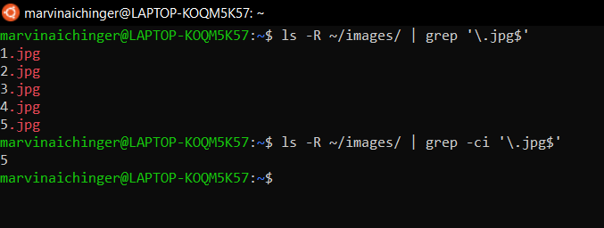**2.**

In dieser Aufgabe handelt es sich um anonyme Pipes.

Bei dem ersten Befehl werden alle Bilder in dem Ordner nach der reihe ausgegeben.

Mit dem zweiten Befehl wird nur die Anzahl entsprechender Files ausgegeben.

**3.**

Mit dem Befehl  kann eine neue „named Pipe“ mit dem Namen „my_fifo“ erstellt werden.

**Dateiattribute:** 

Das p am Beginn der Berechtigungen zeigt, dass „my_fifo“ eine „named Pipe“ ist.

1. Terminal:

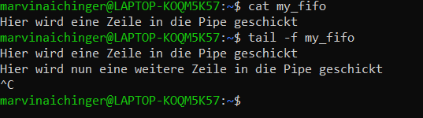

1. Terminal:
2. Terminal:

Mit dem Befehl „tail -f my-fifo“ wird der Prozess nach dem Erreichen und Ausgeben einer Zeile im Gegensatz zum Befehl „cat my_fifo“ nicht beendet. Dieser muss händisch mit Strg+C beendet werden.

Mit dem Befehl „rm my_fifo“ kann die Pipe wieder gelöscht werden.

**4.**

Mit dem Befehl „/mnt/c“ kann auf das C: Laufwerk zugegriffen werden.

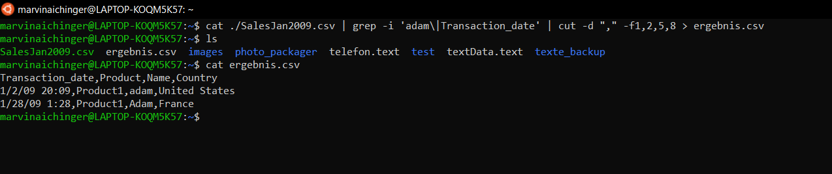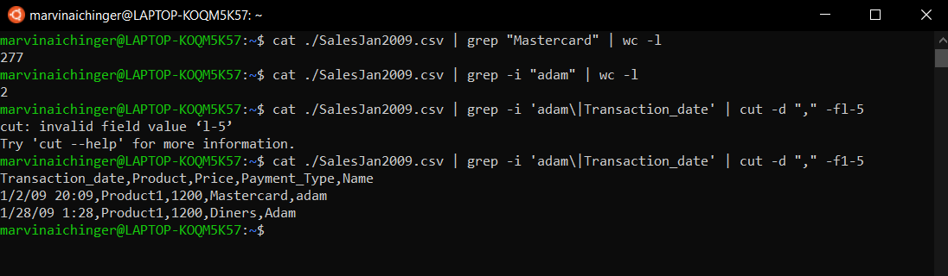Aufgaben:

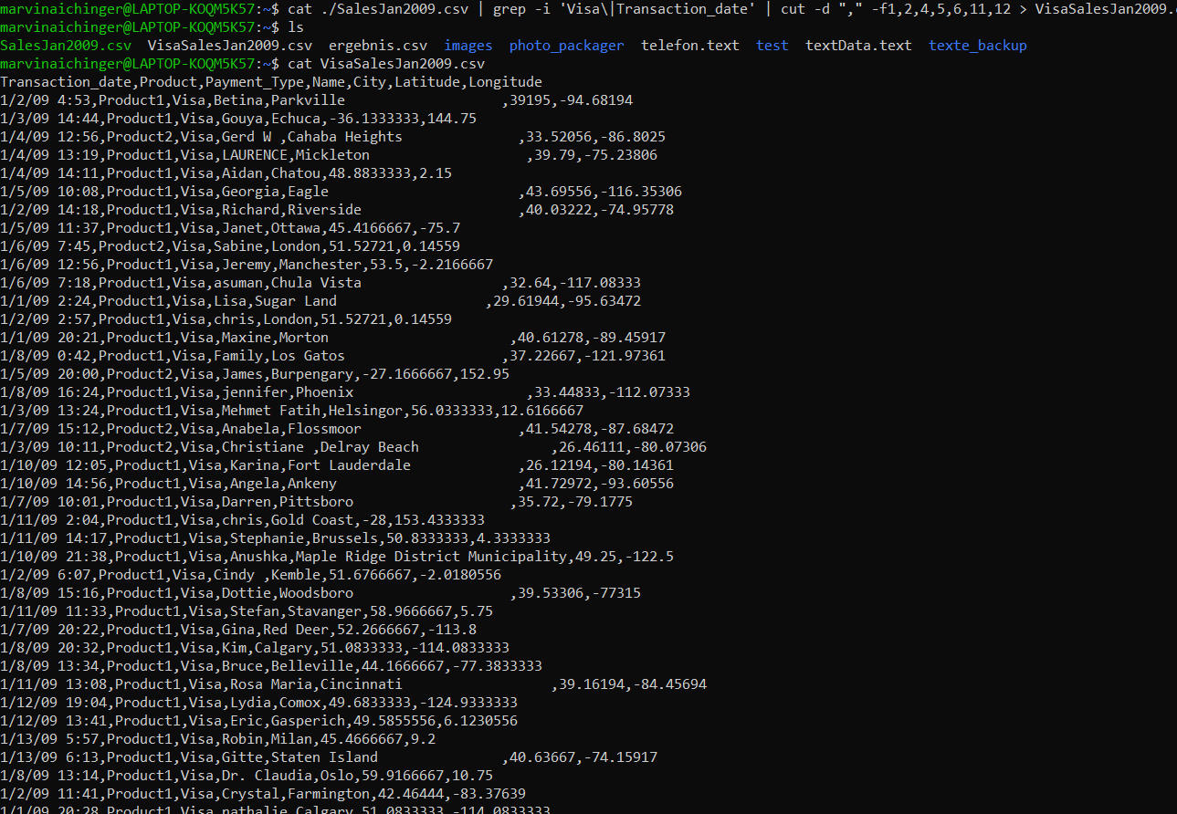Um alle Zeilen mit Visa bezahlung zu bekommen, muss man einfach alle Spalten nach Visa filtern lassen. Wie in der vorherigen Aufgabe dann noch die Spaltennummern angeben. Und das ganze noch in das File VisaSalesJan2009.csv speichern.